Dr. Johann Gruber

Biographische Eckdaten

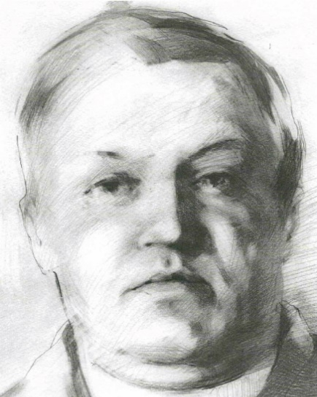
Dr. Johann Gruber wurde 1889 in Grieskirchen geboren. Mit 11 Jahren verlor er innerhalb eines halben Jahres Vater und Mutter. Der Pfarrer von Grieskirchen nahm sich seiner an und so kam er über Empfehlung des Pfarrers in das bischöfliche Knabenseminar Petrinum nach Linz. Er maturierte dort mit Auszeichnung und wurde 1913 im Linzer Dom zum Priester geweiht. In den Jahren danach war Gruber leidenschaftlicher Seelsorger und begnadeter Lehrer. Der damalige Bischof Johannes Gföllner erkannte sein pädagogisches Talent und schickte ihn 1919 für die Lehrerausbildung nach Wien. Wien war nach dem 1. Weltkrieg von einem liberal-aufgeklärten Klima geprägt, etwa von der Psychoanalyse Sigmund Freud´s oder der Philosophie des Wiener Kreises. Im „roten Wien“ vollzogen sich zu dieser Zeit tiefgreifende sozialpolitische Umbrüche, etwa die Einführung des Wahlrechts für Frauen, die Einführung der Arbeitslosenunterstützung und der soziale Wohnbau. Zugleich wurde Gruber mit den fortschrittlichen Ideen der Reformpädagogik konfrontiert, mit neuen Unterrichtsformen, mit dem für damalige Verhältnisse bahnbrechenden Konzept der gemeinsamen Erziehung von Buben und Mädchen. All diese Entwicklungen dürften Gruber in seinem späteren Wirken wesentlich geprägt haben. Sein Lehramtsstudium für Geschichte und Geographie schloss Gruber 1923 mit dem Doktorat der Philosophie ab.
Zurückgekommen nach Linz unterrichtete Gruber in verschiedenen Linzer Schulen, u. a. auch an der bischöflichen Lehrerbildungsanstalt in der Stifterstraße, der Vorgängerinstitution der heutigen Pädagogischen Hochschule der Diözese Linz. Gruber hatte bei den Schüler*innen großen Respekt und tiefe Bewunderung.
1934 wurde Gruber Direktor der Linzer Blindenanstalt unter der wirtschaftlichen Leitung der Linzer Kreuzschwestern. Gruber rührte um, er setzte sich für die Blinden ein und führte entsprechende Reformen ein. Er öffnete die Tür zwischen Buben- und Mädchentrakt. Er pflegte ein nahes Verhältnis zu seinen Schüler*innen, begleitete die Blinden Arm in Arm in die Stadt, um sie zu führen. Gruber spielte mit den Jugendlichen Fußball und setzte sich für eine bessere Ernährung der Kinder ein. All diese Aktivitäten führten zu Konflikten mit den kirchlichen Stellen (Ordinariat, Linzer Kreuzschwestern), die mit dem offenen Erziehungsstil Grubers, insbesondere mit der Öffnung des Buben- und Mädchentraktes nichts anfangen konnten.
Sevda Chkoutova, Portrait Johann-Gruber
Gruber war ein fürsorglicher, zugleich aber auch kritischer Zeitgenosse: er machte kein Hehl daraus, dass er dem Nationalsozialismus ablehnend gegenüberstand und einen Anschluss Österreichs an das Deutsche Reich ablehnte. Am 10. Mai 1938 wurde er von der Gestapo verhaftet und 1939 wegen seiner Ablehnung des Nationalsozialismus und eines angeblichen Sittlichkeitsdelikts zu drei Jahren schwerer Kerkerhaft verurteilt.
Nach Aufenthalten in der Strafanstalt Garsten und im Konzentrationslager Dachau wurde er im August 1940 in das KZ Gusen I überstellt. Dort war er zunächst als Arztschreiber im Häftlingsrevier tätig, ehe er 1942 bei den archäologischen Ausgrabungen eingesetzt wurde und für die Betreuung des Lagermuseums verantwortlich war. Diese Funktionen ermöglichten es Gruber innerhalb des Konzentrationslagers ein geheimes Hilfswerk aufzubauen: er organsierte Medikamente für Kranke, vielen Erschöpften und Hungernden sicherte er mit der „Gruber-Suppe“ das Überleben. Gemeinsam mit polnischen Lehrern gelang es Gruber junge Häftlinge illegal zu unterrichten. Am 4. April 1944 flog das Hilfswerk Grubers auf, er wurde in den Bunker von Gusen gesteckt und starb nach tagelanger Folter am Karfreitag, den 7. April 1944, an den Folgen seines Martyriums.

Literatur
- Wagner Helmut, Dr. Johann Gruber – Priester – Lehrer – Patriot (1889-1944), Nonkonformität und ihre Folgen in der Zeit des Nationalsozialismus, Linz 2011.
- Schlager-Weidinger Thomas (Hg.), Dr. Johann Gruber, Christ und Märtyrer, initiiert vom Fachausschuss „Papa Gruber“ der Pfarre St. Georgen an der Gusen, Linz 2009.
- Plattform Johann Gruber (Hg.), Denk-Statt Johann Gruber, Neue Wege der Erinnerungskultur, Linz 2014
- Freudenthaler Christoph, Schlager-Weidinger Thomas (Hg.), Dr. Johann Gruber – Annäherung und Anstoß, Linz 2020.

Zeitzeugenberichte ehemaliger Schüler*innen

„Mein Lehrer Dr. Johann Gruber war eine ganze Persönlichkeit. Ernsthaft gläubig den Menschen zugetan. Er war nicht nur gescheit, er hatte auch Witz und Humor. Man musste ihn mögen.“
„Vor meinen Augen steht eine ideale Lehrerpersönlichkeit, wie man sie sich nur wünschen kann. Dass er mit den Nazis kollidierte, dass sie ihn hassten und verleumdeten, war in seiner kompromisslosen Art vorhersehbar.“
„Herr Dr. Gruber war ein ausgezeichneter Pädagoge und Lehrer. Wir freuten uns immer auf seine Geschichtsstunde, weil er uns so lebhaft anschaulich und gut verständlich die Weltgeschichte erklären konnte. Zusammenfassend kann ich nur sagen: Herr Dr. Gruber war eine einmalig großartige Lehrerpersönlichkeit. Ich kannte ihn 7 Jahre lang. Er hat mir für meinen späteren Lehrerberuf sehr viel mitgegeben.“
N.N., Gruber mit Kindern aus dem kath. Waisenhaus, Diözesanarchiv der Diözese Linz

Zeitzeugenberichte aus dem KZ Gusen

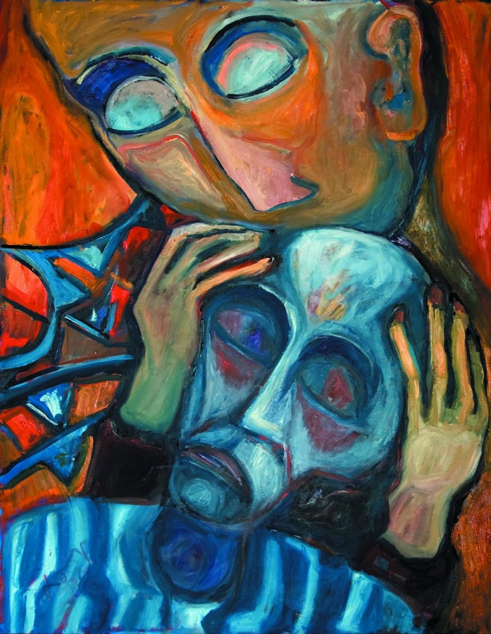
„Durch seine Güte konnten sich am Abend nach 12 Stunden Arbeit …bis zu 30 junge Verhungernde versammeln und er kam daher wie ein himmlischer Bote zur Austeilung seiner Suppe. … Er war der Christus in der Hölle.“
„An dem Tag, an dem Papa Gruber mich gefunden hatte, hatte ich nur noch wenige Stunden zu leben. Ich litt schrecklichen Hunger und fror im Fieber. Ich war nur sehr knapp bekleidet und war erschöpft von der Arbeit im Steinbruch. Papa Gruber brachte gekochten Erdäpfelbrei. … Papa Gruber hatte Tränen in den Augen. … Er fütterte die Häftlinge mit einer mütterlichen Geduld, besonders die Kranken, die nicht mehr essen wollten, weil sie den Tod wie eine Erlösung erwarteten. Essen aber war die erste und grundlegendste Form des Widerstandes.“
„Er war hier und dort, man fühlte ihn an allen Ecken. Er hatte Freunde unter allen Nationen Europas, denn er sprach ein Herzens-Esperanto, welches alle verstanden. Er war unerschrocken, klein von Gestalt, aber groß in seiner Seele, auf steter Suche nach neuen Quellen, aus denen er helfen konnte.“
Rudolf Burger, „Der Engel in der Hölle“
(Öl auf Leinen, 2009)

Der Pädagoge Johann Gruber
Johann Gruber war höchst gebildet. Er bereiste bereits als Student etliche europäische Länder und beherrschte die Sprachen Englisch, Französisch und Italienisch. Er verfügte über eine umfangreiche Bibliothek, interessierte sich insbesondere für Geschichte und Archäologie und schrieb dazu auch wissenschaftliche Werke: Neben seiner historischen Doktorarbeit verfasste er ein 200 Seiten starkes Lehrbuch zur Geschichte Oberösterreichs. Neben der pädagogischen Begabung Grubers wurde seine Lehrertätigkeit wohl vor allem durch sein Studium in Wien beeinflusst. Diese geistige, kulturelle, aber auch die sozialpolitische Atmosphäre der Hauptstadt der neuen Republik dürfte auf Gruber einen mächtigen Einfluss geübt haben. Er war beseelt von den neuen Strömungen der Reformpädagogik, die er während seines Studiums in Wien kennengelernt hatte. Gruber nahm diese Ideen mit nach Linz und bemühte sich vieles davon in seinem pädagogischen Alltag umzusetzen.
Das Thema Bildung zog sich über seine Tätigkeit als Lehrer hinaus wie ein roter Faden durch sein Leben. Als Waisenkind bekam Gruber die Möglichkeit ein Gymnasium zu besuchen, was in damaligen Zeiten alles andere als selbstverständlich war. In seinem eigenen Leben durfte er erfahren, dass der Erwerb von Bildung spezifische Lebenschancen eröffnet. Vor diesem Hintergrund war es ihm ein Anliegen insbesondere benachteiligten Kindern und Jugendlichen etwa im Waisenhaus oder in der Blindenanstalt Bildung zukommen zu lassen, um Ihre Lebenschancen zu erhöhen. Sein eigener Bildungsweg war letztlich auch der Schlüssel seines segensreichen Wirkens im Konzentrationslager Gusen: durch seine archäologischen Kenntnisse wurde er zum Verantwortlichen für das Lagermuseum. Dadurch hatte er innerhalb des Lagers eine privilegierte Position, die er mit einer gewitzten Bauernschläue und einer gehörigen Portion Mut für seine Mithäftlinge einzusetzen wusste. Seine Sprachkenntnisse wiederum schufen ihm vertraute Zugänge zu jungen Menschen, denen er mit seiner Zuneigung und mit seiner Suppe das Leben retten konnte.

Der Priester Johann Gruber

Johann Gruber war auf dem ersten Blick kein „außergewöhnlicher Priester“, schon gar kein „Frömmler“ und auch kein Missionar. Auf manche seiner kirchlichen Zeitgenossen wirkte er bisweilen sogar als eher schwierige und streitbare Persönlichkeit. Von der theologischen Ausrichtung Grubers ist uns wenig überliefert: viele seiner Unterlagen dürften aus Angst seiner Angehörigen vor Hausdurchsuchungen verbrannt worden sein. Es gibt weder Manuskripte von Predigten noch Veröffentlichungen, die Schlüsse auf seine Theologie zulassen; ein einziges deutsches Kindergebetsbuch ist uns bekannt, das er herausgab. In einer Zeit, in der die Liturgie von der lateinischen Sprache geprägt wurde, war es ihm offensichtlich ein Anliegen, dass sich die Kinder am liturgischen Geschehen aktiv beteiligen konnten und ihre Gebete in ihrer vertrauten Muttersprache mit vollziehen konnten.
In der Gesamtschau des Lebens von Johann Gruber lässt sich jedoch – trotz des dürftigen Quellenmaterials – ein deutliches Bild seiner Priesterpersönlichkeit nachzeichnen: seine Theologie wird in seinem Leben sichtbar. Seit seiner Jugendzeit ist sein Leben von Fürsorge geprägt: gegenüber seinen Geschwistern als Vollwaisenkind und Erstgeborener, später gegenüber den Kindern und Jugendlichen im Waisenhaus sowie gegenüber den Blinden in der Blindenanstalt und schließlich gegenüber den Mithäftlingen im Konzentrationslager Gusen.
Die beeindruckenden und dramatischen Zeugnisse über das Wirken Grubers im Konzentrationslager zeigen, wie er unter den aller grausamsten, unmenschlichen Bedingungen seine Christusnachfolge praktizierte. Liest man die Zeugnisse seiner Mithäftlinge, so wird klar, dass Gruber sehr wohl ein außerordentlicher Priester gewesen ist: In diesem Sinne sagte Bischof Ludwig Schwarz: „Der Priester Dr. Johann Gruber hatte nicht ständig Jesus Christus auf den Lippen, aber er hatte ihn im Herzen. Seine Fürsorge, sein sich Annehmen um jene, die ihm anvertraut waren – die Gott ihm anvertraut hatte - ist Ausdruck seiner Christusnachfolge, seiner Gottes- und Nächstenliebe.“ Die Bedeutung, die Gruber dem physischen (Über-)Leben seiner Mithäftlinge beimaß und die Art, wie er dieses Leben mit der Glaubenspraxis in Verbindung brachte, wird in dem Zeugnis des französischen Mithäftlings René Dugrand deutlich: „Ein Mithäftling erhielt die Kommunion aus der Hand des Priesters. Ich zeigte ihm, dass ich auch danach Verlangen hatte, denn die Kommunion war meine Hoffnung. Er schaute mich lange und sehr lieb an: `In deinem Zustand, in diesem Moment, ist die Suppe wichtiger als die Hostie. Eure Hostie, meine Kinder, es ist eine Rübensuppe´.“ Dugrand berichtete, dass ihn dieser Satz nach der Befreiung aus dem Konzentrationslager noch lange beschäftigt hätte und dass er darüber mit einem befreundeten Prälaten gesprochen hätte, der sagte: „Das war ein Heiliger“. Gruber wusste natürlich, dass er für sein Engagement mit tödlichen Folgen zu rechnen hatte: als die Aktivitäten von Gruber der SS bekannt wurden, wurde er in die Todeszelle gebracht, wo er einige Tage später eines elenden Todes starb. Grubers Martyrium verweist auf die politische Dimension der Christusnachfolge, es ist die Konsequenz seiner Glaubenspraxis, seines unerschrockenen Engagements, das im politischen Umfeld seiner Zeit in tödlichen Konflikt mit der Naziherrschaft geriet.

Archiv und Recherche zu Johann Gruber:
Sammlung Freudenthaler, verfügbar unter https://www.dioezese-linz.at/institution/9010/sammlung (2021.10.20)
Die „Sammlung Freudenthaler“ mit etwa 5000 Dokumenten, von denen etwa 1000 Dokumente online zugänglich sind, gibt Auskunft zur Biographie Johann Grubers und zu Zeitzeugenberichten, sie dokumentiert die regionale Gedenkarbeit und die Nachkriegsgeschichte des Lagerkomplexes Gusen/St. Georgen und stellt etliche Materialien für den Unterricht, für die außerschulische Bildungsarbeit und für weitere Forschungsinitiativen zur Persönlichkeit Johann Grubers zur Verfügung.

Die Gruber-Gedenkorganisationen
Die Entwicklung des 2007 gegründeten „Papa Gruber Kreises“ und der 2011 gegründeten „Plattform Johann Gruber“ konnte auf eine breite internationale und nationale Rezeptionsgeschichte Grubers aufbauen. Dass die Erinnerung an den Priester und Pädagogen Johann Gruber und insbesondere an sein Wirken im Konzentrationslager Gusen I seit seiner Ermordung am 7. April 1944 über all die Jahrzehnte wachgehalten wurde, verdanken wir zu allererst seinen Kameraden und Zeitzeugen im Konzentrationslagerkomplex Gusen aus den unterschiedlichsten europäischen Ländern, vor allem aus Frankreich, Belgien und Polen. In späterer Folge wurde das Leben und Martyrium Grubers auch in Österreich wahrgenommen. So wurde bereits 1989 in Grieskirchen von Pfarrer Hans Gemeiner eine Gedenktafel in der Friedhofskapelle zum Gedenken Grubers angebracht. 1995 erschien von Wolfgang Bandion eine erste Monografie über das Leben und Wirken Grubers mit 14 Radierungen von Alfred Hrdlicka und einem Vorwort von Kardinal Franz König. Sehr bedeutsam sind die Mitte der 1990er-Jahre beginnenden Forschungsarbeiten von Mary Huisman, die viele Dokumente zu Gruber sammelte und zu den Pionieren der Gruber-Forschung zählt. Die Entstehung des „Papa Gruber Kreises“ verdankt sich aber auch ganz wesentlich dem von Bischof Maximilian Aichern im Jahre 1998 in Auftrag gegebenen Forschungsauftrag für die biografische Recherche zu Johann Gruber an den Kirchenhistoriker Helmut Wagner. Die profunde Biographie Wagners über Johann Gruber wurde 2011 publiziert.

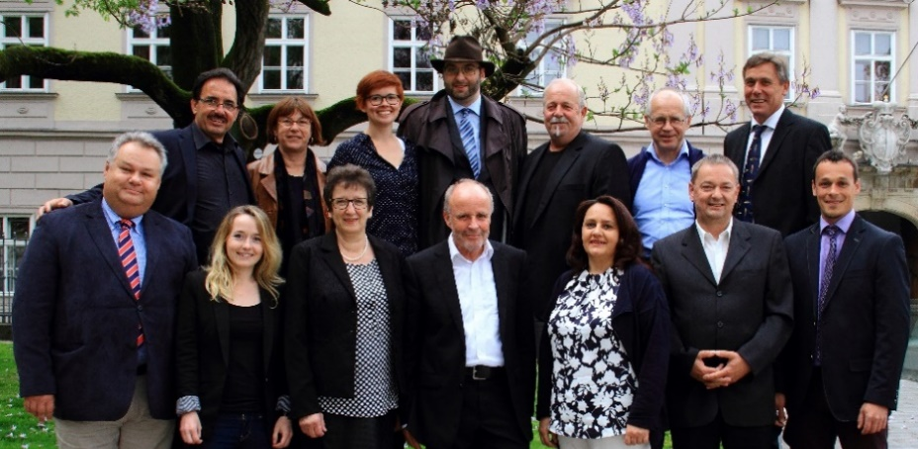
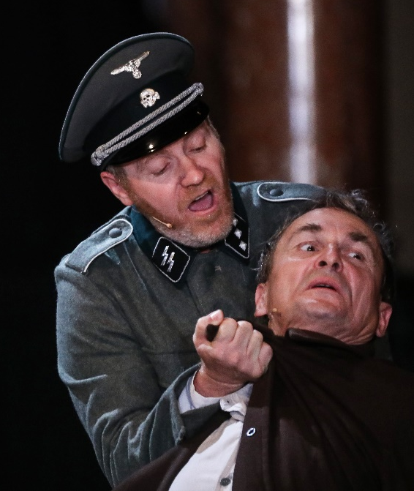
Die Gründung des „Papa Gruber Kreises“ (dem späteren Fachausschuss des Pfarrgemeinderates von St. Georgen) geht zunächst auf die Initiative einiger Privatpersonen zurück, denen es ein Anliegen war, die Person Johann Gruber ins Licht der Öffentlichkeit zu rücken. Der „Papa Gruber Kreis“ war von Beginn an heterogen besetzt, Jüngere und Ältere, Leute, die sich mit den Ereignissen in Gusen und St. Georgen mehr oder auch weniger beschäftigten, engagierte Mitglieder der Pfarre, aber auch Menschen, die mit der Kirche keine nähere Verbindung pflegten. Bereits in der ersten Sitzung des „Papa Gruber Kreises“ im September 2007 wurden Visionen entwickelt, die sich in der weiteren Entwicklung des Kreises als eine kraftvolle Inspirationsquelle erwiesen. Ausgehend von der gemeinsamen Lektüre der berührenden Berichte der Zeitzeugen wuchs das Interesse, das Leben und Martyrium Grubers auch in der breiteren Bevölkerung bekannt zu machen. 2009 präsentierte der Papa Gruber Kreis im randvollen Pfarrsaal im Beisein des Landeshauptmanns, mehrerer Bischöfe und vieler Ehrengäste die Broschüre „Dr. Johann Gruber, Christ und Märtyrer“. Diese Veranstaltung war die Initialzündung für die Initiierung des Kunstprojektes „Passage gegen das Vergessen“ von der Berliner Künstlerin Renate Herter am Vorplatz der Pfarrkirche von St. Georgen. In diesem Zusammenhang wurde 2011 auf Initiative des „Papa Gruber Kreises“ der Verein „Plattform Johann Gruber“ gegründet: mit Vertreter*innen der politischen Gemeinden, der Pfarre, des Heimatvereins, des örtlichen Kulturvereins, des Gedenkdienstkomitees Gusen, der „Bewusstseinsregion Mauthausen–Gusen –St. Georgen“ und des „Papa Gruber Kreises“ wurde das Gedenken an Gruber mit gesellschaftlich relevanten Kreisen vernetzt und so auf eine breitere Basis gestellt. So konnten sich in den darauffolgenden Jahren eine Vielzahl von Aktivitäten entwickeln: die Fertigstellung von Publikationen, die Erstellung von Unterrichtsmaterialien und Gottesdienstbehelfen, die Durchführung von Projekten in Firmgruppen des örtlichen Pfarrlebens, die Initiierung von Kunst- und Theaterprojekten, die Abwicklung zahlreicher Bildungsveranstaltungen für Schulen, für die Lehrer*innen-Fortbildung an den Pädagogischen Hochschulen… Besonders wichtig war dem „Papa Gruber Kreis“ die Initiative für die vollständige juristische Rehabilitation Grubers, die schließlich 2016 vom Strafgericht Wien vollzogen wurde.
Gruppenfoto Papa Gruber Kreis/Plattform Johann Gruber vor der Solidaritätspreisverteilung der Linzer Kirchenzeitung, 2017
Szene aus dem Theaterstück “Der Fall Gruber“, Weibold V., 2017
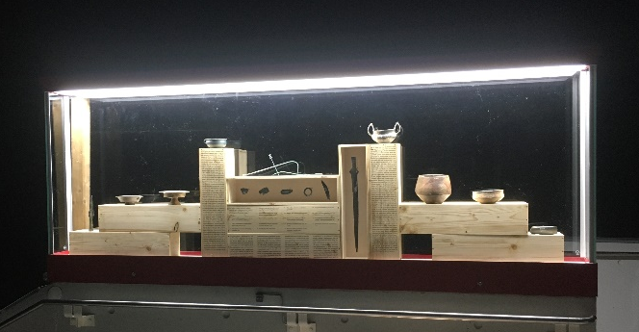
Mittlerweile gibt es immer mehr Initiativen, die unabhängig von den Gruber-Gedenkorganisationen in St. Georgen ihre je eigene Rezeption Grubers entwickeln. Ein gutes Beispiel dafür ist der Gedenkort „Wetterleuchten am Horizont“, der 2021 im Eingangsbereich der Pädagogischen Hochschule der Diözese Linz im Rahmen eines Forschungsprojektes von Christian Kosmas Mayer gestaltet wurde. Dieses Projekt wurde von der Pädagogischen Hochschule in Auftrag gegeben, vom Kunstreferat der Diözese sorgsam begleitet, von Bischof Manfred Scheuer unterstützt und von der Diözese Linz finanziert.
Gedenkort „Wetterleuchten am Horizont“
an der PH der Diözese Linz, 2021

Christoph Freudenthaler, Gründungsmitglied des „Papa Gruber Kreises“ und der „Plattform Johann Gruber“

Die Zitate wurden dem Autor von Wagner Helmut zur Verfügung gestellt, die dieser in schriftlichen Mitteilungen ehemaliger Schüler*innen erhoben hat.
Deblé Louis, Ansprache bei der ersten lokal-internationalen Gedenkfeier in Gusen am 5. Mai 1995, in: „Plattform 75 Jahre Republik –Von der Vergangenheit zur Zukunft“ (Hg.), 50 Jahre Befreiung KL Gusen I & II, St. Georgen an der Gusen 1995, 8.
Cayrol Paul Jean, in: Gammer Martha/Haunschmied Rudolf A. (Hg.), Kommentierte Übersetzung aus Christian Bernadac´s Buch „Les Sourciers du Ciel [Die Himmelszauberer], Paris 1993, 16, verfügbar unter https://www.dioezese-linz.at/institution/9010/sammlung (2021.10.20), Sammlung Freudenthaler, Kapitel 1.4.3 Gammer Martha, 1994-04-20.
Rakowski Zdzislaw, In Memoriam, in: Homunculus 1 (1946), 83.
Gruber Johann, Bayern in der spanischen Erbfolgefrage und seine Kämpfe auf oberösterreichischen Boden, Wien 1928.
Gruber Johann, Oberösterreichs Vergangenheit im Rahmen der österreichischen Geschichte von der Urzeit bis zur Gegenwart, Linz 1933.
Gruber Johann, Messbüchlein für Kinder der Unterstufe, Neubearbeitung von Fattinger Josef, Schärding 1952.
Schwarz Ludwig, Ansprache bei der Gedenkfeier am 25.10.2009 in St. Georgen an der Gusen, verfügbar unter Sammlung Freudenthaler, Kapitel 1.7.2 Diözese Linz, 2018-10-04.
Dugrand Rene, in: Gammer Martha/Haunschmied Rudolf A., Kommentierte Übersetzung, 17.

